A: | AGENCIA SM |  |  |  | FECHA: | 27 / 07 / 2022 |  |  | COT #: | COT37 / 2022
ATN: |  |  |  |  |  |  | DE: |  |  |  | PAGINAS: | 1/2
CIUDAD / PAIS : |  |  |  | / BOLIVIA |  |  | REF.: | TRANSFORMADOR TRIFASICO EN ACEITE
FAX Nº:

ITEM 1
TRANSFORMADOR TRIFASICO EN ACEITE 200 [KVA], 10,5 KV, 380/220 V P.C. DYn5 3000 msnm
PRECIO UNITARIO: Bs. 109.010
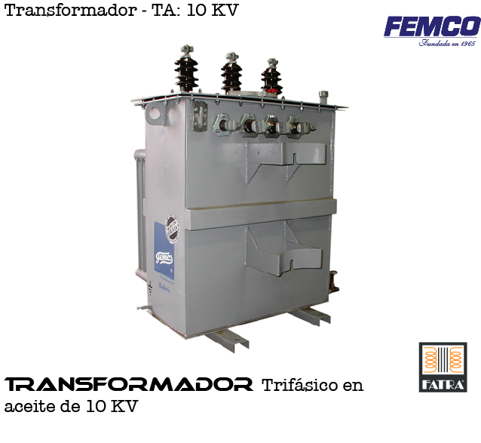

CARACTERISTICAS CONSTRUCTIVAS Y ELECTRICAS:

- POTENCIA: 200 KVA.
- TENSION PRIMARIA 10,5 KV
- TENSION SECUNDARIA
EN CARGA 380 / 220 V
EN VACIO 400 / 231 V
- FRECUENCIA 50 HZ.
- REGULACION: +-2x2.5% EN EL PRIMARIO
- AISLADORES DE ALTA TENSION: 3 PZS CLASE 15 KV 110 KV BIL (MONTADOS EN LA TAPA)
- AISLADORES DE BAJA TENSION: 4 PZS CLASE 1.3 KV 30 KV BIL (INSTALADOS EN LA PARED FRONTAL).
- GRUPO DE CONEXIÓN Dyn5.
- ALTURA DE SERVICIO: 3000 m.s.n.m.
- NIVEL BASICO DE AISLACION EN BOBINAS DE ALTA TENSION: 75 KV
- NIVEL DE PRUEBA A FRECUENCIA INDUSTRIAL 50 HZ: EN BOBINADO DEL PRIMARIO 28 KV.
- BOBINADOS DEL PRIMARIO: CABLE DE COBRE CON DOBLE ESMALTE DE AISLACION.
- BOBINADOS DEL SECUNDARIO: PLETINA (SECCION RECTANGULAR) DE COBRE CON DOBLE ESMALTE DE AISLACION.
- NUCLEO: DE ACERO AL SILICIO GRANO ORIENTADO DE BAJOS NIVELES DE PERDIDAS.
- GRADIENTE MAXIMO DE TEMPERATURA 65 GRADOS.
- CERTIFICADO DE PRUEBAS Y GARANTIA PROVISTOS EN FORMA INDEPENDIENTE PARA CADA EQUIPO.
- NORMA DE FABRICACION: IEC-76
- NIVEL DE PÉRDIDAS. DÍSENOS DE ALTA EFICIENCIA CON NIVELES DE PERDIDA DENTRO LOS ESTANDARES ESTABLECIDOS PARA LA COMUNIDAD EUROPEA.
- ACCESORIOS STANDARD INCLUIDOS TALES COMO: CANCAMOS DE SUSPENSION, RIELES DE APOYO EN LA BASE, REFUERZOS EN LA CUBA, NIPLE CON TAPON ROSCADO PARA EL LLENADO DEL TRANSFORMADOR, GRIFO DE PURGA DE ACEITE, TERMINAL DE CONEXIÓN A TIERRA, MEDIDOR DE NIVEL DE ACEITE Y PLACA DE CARACTERISTICAS DE ALUMINIO GRABADO.
- MARCA FATRA – ORIGEN NACIONAL

CONDICIONES GENERALES DE VENTA:

- PRECIOS: EN BOLIVIANOS, INCLUYEN TODOS LOS IMPUESTOS DE LEY.
- FORMA DE PAGO: 50% CON PEDIDO SALDO CONTRA ENTREGA.
- TIEMPO DE ENTREGA: 30 DIAS
- GARANTIA: DE UN AÑO CONTRA FALLAS DE FABRICACION.
- ENVIOS: A TODAS LAS CUIDADES CAPITALES DE BOLIVIA SIN COSTO ADICIONAL, PUESTO SOBRE CAMION, EL DESCAGUIO CORRE POR CUENTA DEL CLIENTE.
- VALIDEZ DE LA OFERTA: 30 DIAS.

